Seguridad en la Base de Datos
Antes de Crear el Login que tenga acceso a una instancia de SQL Server, debemos asegurarnos que el motor admita autenticación mixta (por Windows y por SQL Server)
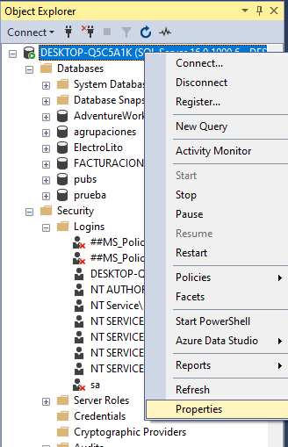

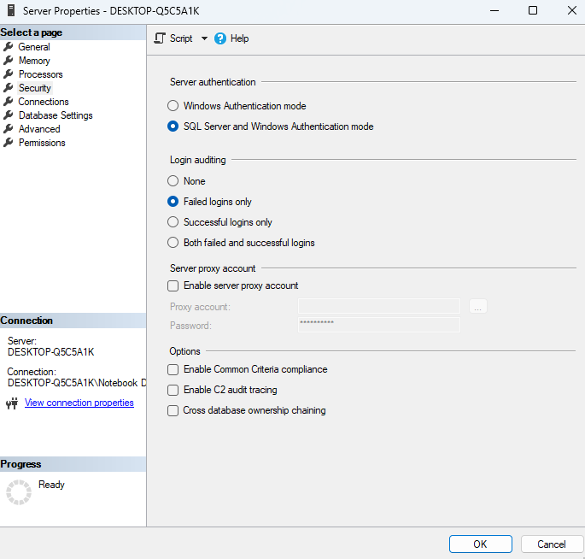
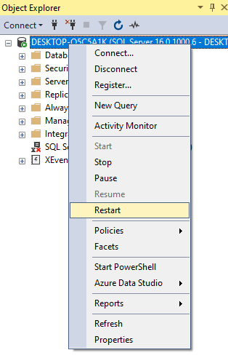
En el peor de los casos, para que actualice el cambio, debemos reiniciar la PC. Ahora sí, creamos el login.
1-creo el login
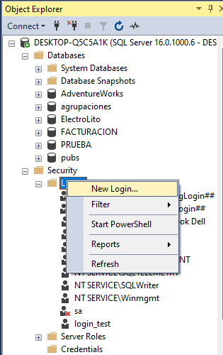

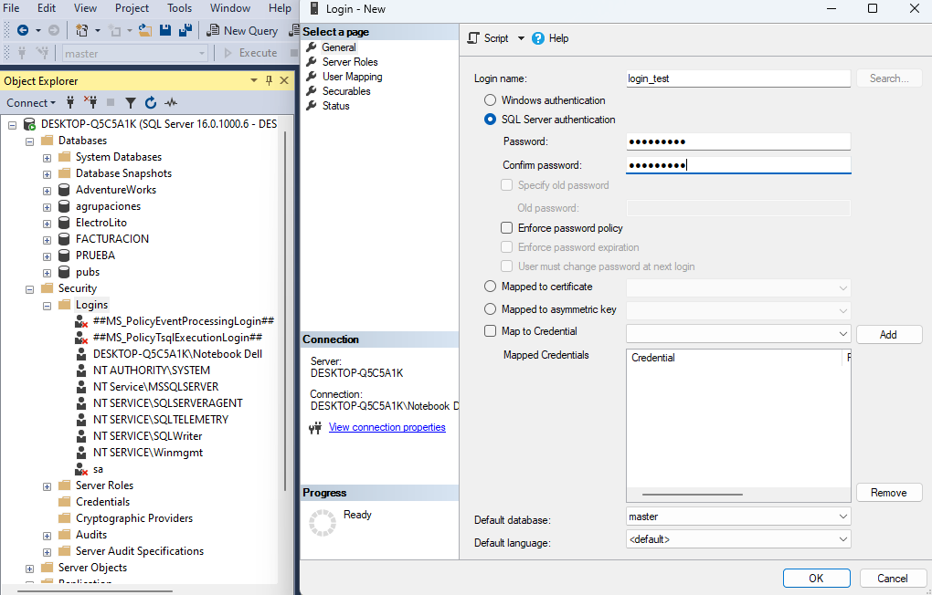
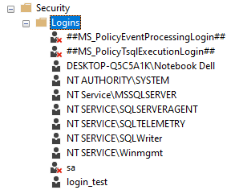
2-Creo la base Prueba y la selecciono
3-cambio a la instancia de login_test
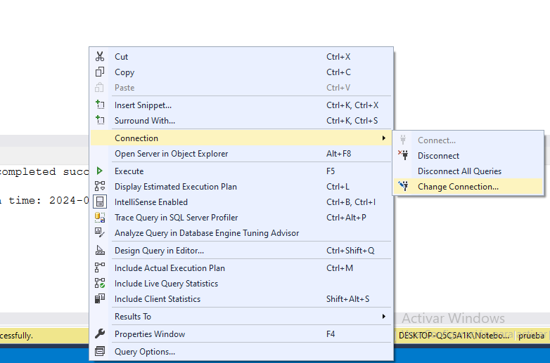

CREATE LOGIN [login_test] WITH PASSWORD=N'vmlbayz++u/oxfj3cIJZqTg+d/OMYZ03pXplSNE5J8c=',DEFAULT_DATABASE=[master],DEFAULT_LANGUAGE=[us_english],CHECK_EXPIRATION=OFF,CHECK_POLICY=OFF
GO

ALTER LOGIN [login_test] disable
GO

También podemos cambiar la instancia de la siguiente forma:
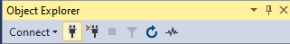

Luego, nos quedan ambas instancias, la original y la del login recién creado
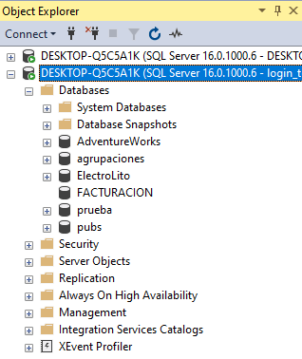
En la nueva instancia, solo podemos acceder a la base master. Esto se debe a que el login no tiene rol de sa sino public.
4- Desde la instancia original, hacemos:
Create database prueba
go

use prueba
go

create table usuarios(
codigo int primary key identity,
nombre varchar(20)
)
go

5- Desde la instancia del login_test, intentemos hacer
use prueba
y no podremos.
6- Ahora vamos a crear un usuario, desde la instancia original, para luego asociarlo con el login.
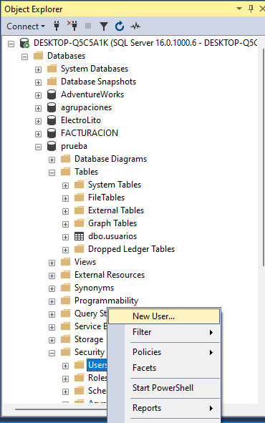
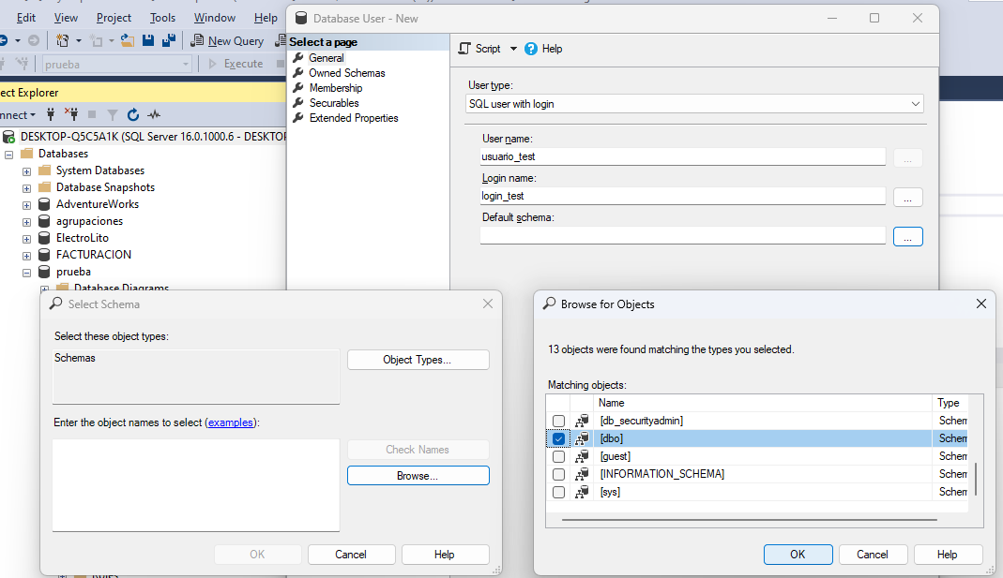

USE [prueba]
GO

CREATE USER [usuario_test] FOR LOGIN [login_test] WITH DEFAULT_SCHEMA=[dbo]
GO
7- Desde la instancia del login_test, intentemos hacer
use prueba
y ahora si podremos usar la base prueba, ya que el usuario esta bajo el esquema dbo.
Pero si queremos acceder a la tabla, no podremos ya que hay que conceder a este usuario(usuario_test) los permisos.

Select * from usuarios
8- Ahora volvamos a la instancia original y hagamos:
-- muestra los logins del sistema
Select * from sys.syslogins

-- muestra los usuarios del sistema
Select * from sys.sysusers

-- enlace usuario - login
select u.name as usuario,
l.name as login
from sysusers as u
inner join sys.syslogins as l
on u.sid=l.sid

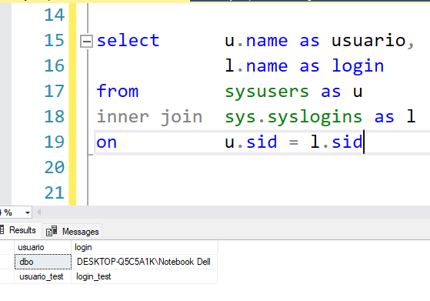
9 – Ahora vamos a otorgar permisos al usuario (usuario_test) desde la instancia original:
use prueba
go

grant select on dbo.usuarios to usuario_test
verificamos en la instancia login_test que ahora si podemos acceder a la tabla usuarios
select * from usuarios
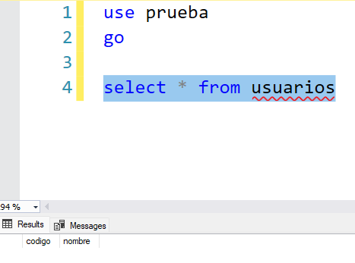

Ver permisos de un usuario específico
SELECT USER_NAME(grantee_principal_id) as Usuario,
OBJECT_NAME(major_id) as Objeto,
permission_name as Permiso,
state_desc as Estado -- GRANT, DENY, REVOKE
FROM sys.database_permissions
WHERE USER_NAME(grantee_principal_id) = 'usuario_test';
GO

10 – si queremos insertar un registro en la tabla usuarios desde la instancia login_test no podremos, entonces debemos darle permisos:
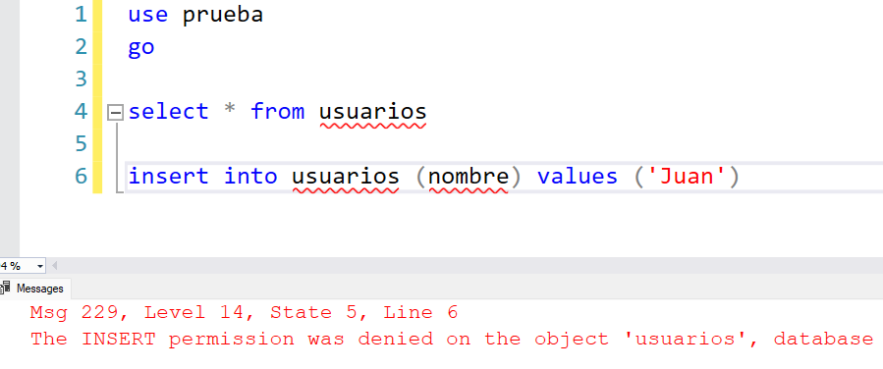
Primero revocamos el permiso original (desde la instancia original) y luego le otorgamos el nuevo permiso:
Revoke select on dbo.usuarios from usuario_test
Grant select,insert,update,delete on dbo.usuarios to usuario_test
Revoke select,insert,update,delete on dbo.usuarios from usuario_test

11- Permiso para acceder a una sola tabla de la base de datos (agregar desde la instancia original la tabla proveedores y verificar que usuario_test solo accede a la tabla usuarios y no a proveedores):
Create table proveedores(
codigo int primary key identity,
nombre varchar(20)
)
go
grant select,insert,update,delete on dbo.usuarios to usuario_test
revoke select,insert,update,delete on dbo.usuarios from usuario_test

11- Permiso para acceder a un solo campo de una tabla de la base de datos:
Grant select (nombre) on dbo.usuarios to usuario_test

Revoke select (nombre) on dbo.usuarios from usuario_test

12- Permiso para acceder a más de un campo de una tabla de la base de datos:
Grant select (codigo, nombre) on dbo.usuarios to usuario_test

Revoke select (codigo, nombre) on dbo.usuarios from usuario_test

-- le otorgo al usuario el rol de dueño de la base
Alter role db_owner add member [usuario_test]
go

